В жизни каждого из нас есть наставник.

Наставник — это особенный человек, который помогает нам осваивать новые навыки и знания. Он как луч света в темной комнате, который указывает путь и помогает не запутаться. С его помощью мы обретаем уверенность в себе и учимся преодолевать трудности. Это не просто учитель или инструктор, это человек, который помогает своему наставляемому в личностном и профессиональном развитии и росте. В жизни каждого из нас был хотя бы один наставник. Наставники становятся для нас примером, их опыт и знания становятся незаменимым и ценным даром наставляемым. Благодаря им, мы движемся вперед вперед и учимся видеть мир по-другому.
Закончив Барнаульское педучилище, я проработала 25 лет воспитателем детского сада, в родном селе Новоивановка Шипуновского района. Сменив место жительства, я пришла работать воспитателем в Детский сад № 202в городе Барнауле. Моей коллегой, напарницей и наставником стала Татьяна Сергеевна Тупекова.
Да,да, несмотря на мой большой стаж работы воспитателем в детском саду, несмотря на то, что за плечами уже огромный жизненный опыт: открытые показы на методических объединениях, утренники в разных совершенно ролях, родительские собрания, субботники с родителями и еще много сделано другой работы- мне нужен был наставник .Потому что придя в новый коллектив, я испытала страх и неуверенность: смогу ли я достойно продолжить свой педагогический путь. Я знаю, что адаптация педагога во многом зависит от психологического климата в коллективе, от стиля управления, от условий труда. Но в коллектив надо войти, включиться в общее дело и познакомиться, подружиться…
Мои страх и волнение рассеялись после того, как тепло и радушно приняла меня Татьяна Сергеевна. Она помогла мне влиться в коллектив, компетентно подсказывала как преодолевать методические затруднения. , Моя коллега, воспитатель высшей квалификационной категории Тупекова Татьяна Сергеевна -великолепная женщина, надежный товарищ, в моменты неудач, когда опускались руки, именно она помогала «собрать волю в кулак» и идти дальше!
Татьяна Сергеевна - добрейший души человек, энтузиаст своего дела. Она живет интересами коллектива детского сада, заботами родителей наших воспитанников. Умеет понять и принять каждого ребенка. Приветлива, доброжелательна с коллегами, артистична с детьми, пользуется заслуженным авторитетом . Ее любят дети, уважают родители.

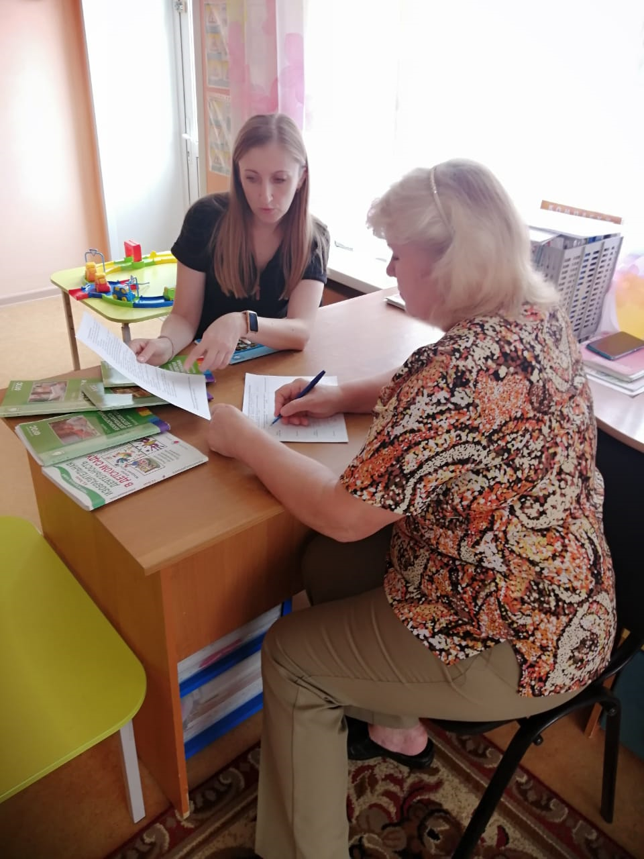
Хочется сказать огромное спасибо за то, что Татьяна Сергеевна, в любую трудную минуту протянет руку помощи, даст мудрый совет! Мне повезло с наставником, потому что этот педагог действительно гениальная, творческая личность и, безусловно, научила меня вновь полюбить свою работу и детей, искренне, всем сердцем и душой, ведь иначе никак нельзя! Я безгранично счастлива от того, что имею такого наставника.
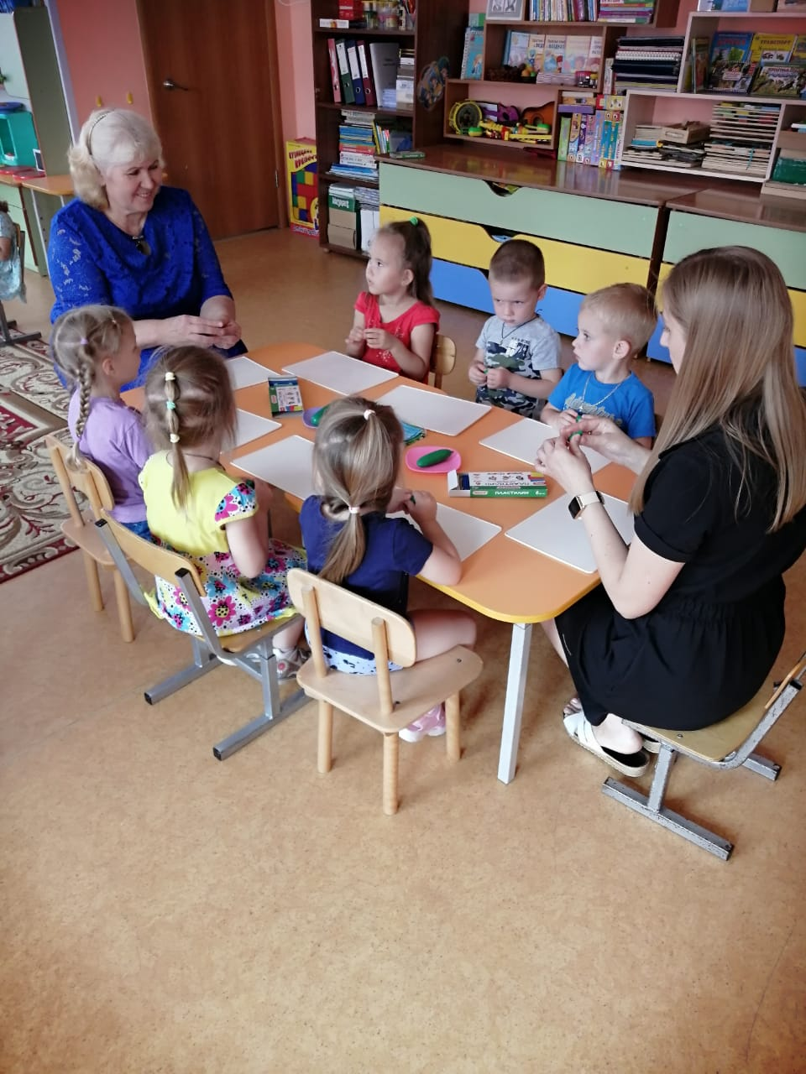
В заключение хочется сказать: наставничество — это дар. Это возможность развиваться, учиться и становиться лучше. Благодаря наставникам, мы обретаем уверенность, мудрость и смелость идти вперед. Поэтому цените своих наставников, учитесь у них и, возможно, однажды и вы сможете стать наставником для кого-то другого. И помните, что на пути к успеху и счастью всегда найдется человек, готовый поддержать и указать правильное направление.
Лариса Гречишникова ,
воспитатель МБДОУ «Детский сад№202»
г. Барнаул

